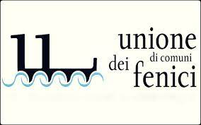
Programmazione Territoriale CRP-PT-16/INT -16 “percorsi di sostenibilità nella terra dei Fenici” Azione 16.04 – Governace Territoriale, Sub Azione 16.04.2 – marketing interno ed esterno, intervento Promozione e marketing territoriale.
Modulo di iscrizione al seminario (workshop)
Il Territorio come opportunità
Supporti e Finanziamenti per Idee d’impresa
Il/la sottoscritto/a
Nato/a
il
Residente a
In Via/n
Telefono
Cellulare
Email
Impresa/Organismo
Mansione/ruolo/professione
Chiede di partecipare
al workshop “Il Territorio come opportunità” rivolto a imprenditori turistici, responsabili associazioni, collaboratori aziendali, a dirigenti di Enti e istituzioni Pubbliche e Amministratori Comunali e alla generalità degli attori dello sviluppo territoriale.
Il seminario si svolgerà presso la Sala Riunioni dell’Unioni di Comuni dei Fenici il giorno Giovedì 22 e Venerdì 23 Luglio 2021 Inizio lavori ore 8.30 – Conclusione ore 17.30
Autorizzo l’UNIONE DI COMUNI DEI FENICI al trattamento dei dati personali ai sensi del Regolamento europeo (UE) n. 2016/679 e del D.Lgs. 30 Giugno 2003, n.196 e s.m.i..
Firma

____________________________

